Консультация для родителей на тему:
«Зимние игры и забавы для всей семьи»
Захарова Н.А., воспитатель МАДОУ «Детский сад № 59», г. Саранск

Для детишек зима очень веселая пора! Пожалуй, никакое другое время года не может их порадовать таким большим разнообразием игр, забав и развлечений на свежем воздухе. Зимние игры, безусловно, идут на пользу малышам. Прогулка зимой – это чаще всего активный и подвижный отдых, она почти всегда связана с разнообразными занятиями.
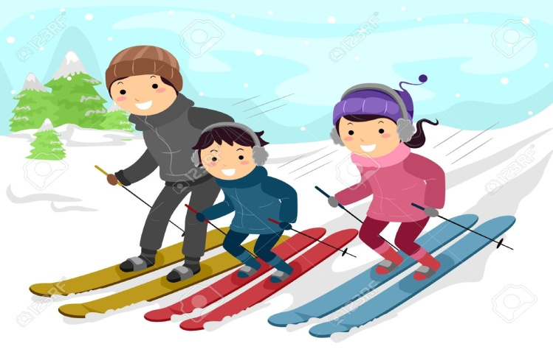
Катание на лыжах.
Лыжные прогулки – едва ли не лучший вид активного отдыха с ребенком в зимнее время. Лыжи - увлекательнейшее занятие, катание на них способно приносить настоящее удовольствие вашему ребенку, укрепляя при этом его здоровье. Многие малыши любят кататься на «коротышках», для которых не нужна лыжная трасса, а, значит, и особых проблем нет.
Безопасность! В целом, это наименее безопасный вид зимних прогулок. Однако, обратите внимание, может быть горка, на которой Вы собираетесь кататься, слишком крутая, ухабистая или леденистая? Постарайтесь исключить все возможные опасные ситуации. Разумеется, кататься следует в парковой зоне, либо за городом, либо в том районе города, где движение автотранспорта отсутствует.
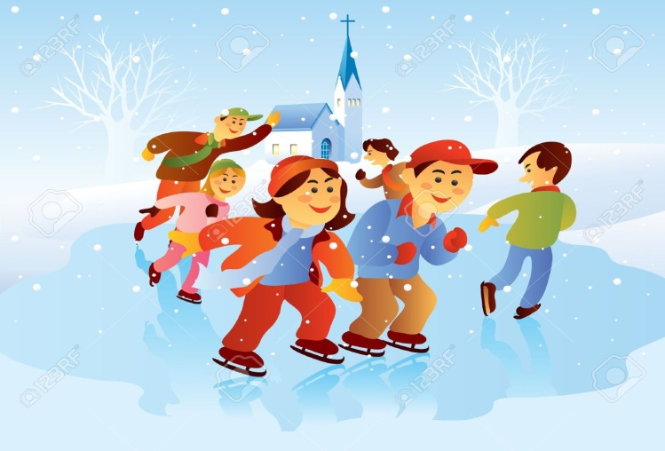
Катание на коньках.
Если ваш малыш полюбит коньки – это на всю жизнь! Катание на коньках, укрепляет стопу и голеностоп, поэтому полезно любому ребенку! В идеале ботинок должен сидеть плотно, если на ноги ребенка надеты колготки и одна пара шерстяных носков.
Безопасность! В отличие от лыж, занятие коньками сопряжено все же с определенным риском. Не ходите на каток в те дни, когда на нем катается много людей. Падения исключить невозможно, поэтому постарайтесь, чтобы ребенок был одет в плотную одежду. Позаботьтесь о том, чтобы, по крайней мере, затылок был хорошо защищен (например, толстым слоем мягкой ткани). Не отходите от малыша ни на шаг, чтобы в случае необходимости поддержать его и избежать падений.
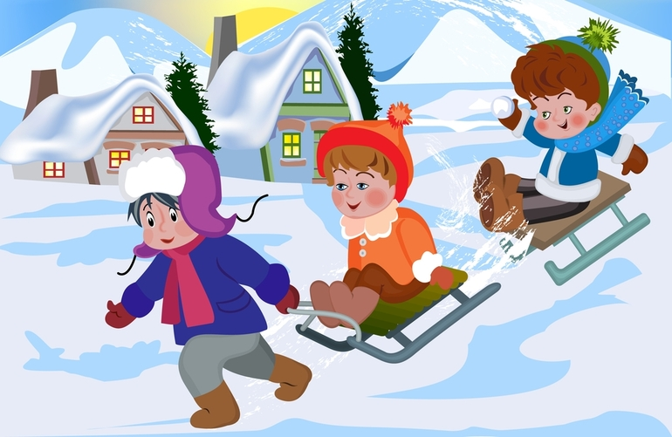
Катание на санках.
Чтобы зима для малыша не прошла даром, ему обязательно нужен "транспорт" для катания с гор и обычных прогулок. Это могут быть санки или ледянка. В отличие от других зимних развлечений, которые связаны с активным движением, для прогулки на санках одеться надо потеплее. В последнее время стало распространено такое зимнее развлечение, как тюбинг. Это своего рода тоже санки, которые используются для катания с больших и длинных спусков.
Безопасность! Перевозить ребёнка через дорогу можно только в санках, которые толкаются перед собой. Если у них имеется только веревка-буксир, то малыша необходимо вынуть. Кататься на санках с горки нежелательно. На тюбинге возможно возникновение опасных ситуаций по причине высокой скорости.
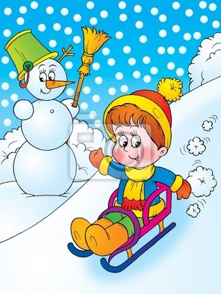
Катание с горки.
Катание с ледяной горки - одно из любимейших детских забав зимой, также популярно, как и раньше. Выбор средств для катания также велик, но средства эти стали более комфортными для катающихся. Полюбившееся всем катание на «ватрушках» занимает, пожалуй, первое место. Однако популярны и снегокаты, салазки, ледянки, традиционные санки. Полюбив это занятие, детишки готовы кататься с горки до бесконечности и не хотят уходить от нее домой. Одежда детей при этом должна быть удобной и не промокаемой, иначе уже через 20 мин. придется идти переодеваться.
Безопасность! Объясните малышу заранее, что на горке надо соблюдать дисциплину и последовательность. Вам необходимо самим убедиться в безопасности горки, поэтому перед катанием внимательно изучите местность. Спуск не должен выходить на проезжую часть, а малышей лучше катать с маленьких пологих снежных горок, причём в немноголюдных местах и при отсутствии деревьев, заборов и других препятствий.
Игры и забавы около дома.
Зима тем и хороша, что за развлечениями далеко ходить не надо! Достаточно просто выйти из дома, вдохнуть свежий морозный воздух и поиграть в снежки. Это всегда вызывает смех и поднимает настроение. Вариантов чем заняться множество. Можно сделать постройки из снега: построить снежную крепость, снежный тоннель, или даже сделать целый лабиринт. Можно просто поваляться в сугробе или сделать ангела на снегу. Покажите или попросите ребенка лежа поднять руки вверх и вниз несколько раз, будто махая «крыльями», те же манипуляции можно сделать с ногами. Потом помогите малышу встать, не разрушив его «ангельскую» форму. Также можно попробовать лежа на снегу изобразить животных. Главное чрезмерно не увлекаться и не лежать долго на снегу!
Не утратила свою актуальность и лепка снеговиков, снежных баб и любых других фигур, всего чего душа пожелает. Украшать такие фигуры можно палками, льдом, сухими листьями, шишками, камнями и другими подручными средствами.
Интересная забава для малышей – раскрашивание снега.
Для этой забавы приготовьте дома заранее краски (или пищевые красители), разведенные водой и налитые в пустые бутылки. Далее все просто, идете на улице и рисуете картины на снегу. Кстати, можно окрашивать не только снег, но и объемные фигуры, сделанные из снега.
Можно порисовать любые предметы или написать цифры и буквы такой краской. На белом снегу такие предметы будут выглядеть ярко и необычно.
Зимние игры на развитие у ребенка ловкости и подвижности
«С кочки на кочку»
Мама чертит на снегу круги диаметром 30-40 см. Расстояние между ними 40-50 см. Малыш выступает в роли зайчика. Ему надо прыгать с кочки на кочку.

«Сбеги с горочки»
Мама предлагает ребенку забраться на небольшую горку с пологим склоном, и бегом медленно сбежать вниз, к ней.

«Меткий стрелок»
Вместе с ребенком сделайте куличики из снега, выстроить их в ряд, поместить друг на друга. Научить лепить снежки, предложить снежком попасть в куличик.

«Барьеры»
Взрослый лопатой собирает снег и превращает его в барьеры различной величины. Ребенок быстро перебирается через барьеры, не задев их.

«Ледяные дорожки»
Эта игра помогает ребенку удерживать равновесие на льду. Выполняется с помощью взрослых.
Следопыты
Помните мультик «Маша и Медведь»? а ролик, где Маша угадывала следы? Поиграйте в такую же игру с Вашими ребятишками, и рассматривайте на снегу следы птиц, и животных.

Поиск клада
Помню, когда была маленькой, мы с сестрой играли в такую простую игру. Сестра прятала какую-нибудь игрушку, так называемы «клад» и рисовала стрелочки на снегу. По этим стрелочкам с лопатой в руках, я искала «клад» под снегом
Можно также находить «клад», руководствуясь вашими подсказками. Подсказки могут быть простые, например, горячо – холодно.

Куличи
Кто сказал, что куличики на улице делают только из песка? Ничего подобного из снега тоже можно делать куличи и пироги, вырезав лопатой нужную форму.

Желаем весёлых и полезных прогулок!

